**聞 香 体 験 会 申　 込　 書**

**申込先： Email：**[**ouhouan@yahoo.co.jp**](mailto:ouhouan@yahoo.co.jp) **FAX：042-384-5386 (石田)**

**お問合先　携帯　080―1246－0809（石田）　090―3345－7039（本川）**

１．希望時間　　　　① 第一希望　　　　席目 　　　 ② 第二希望　　　　席目

２．必要枚数 　　　 枚

３．団体名

４．連絡先住所　　　　 　〒

５．連絡先ご氏名

６．連絡先TEL/FAX

７．連絡先　E-mail

８．チケット送付先 住所　〒

９．チケット送付先　　　 ご氏名

１０．その他ご連絡事項があればお書きください 　　櫻芳菴　地図

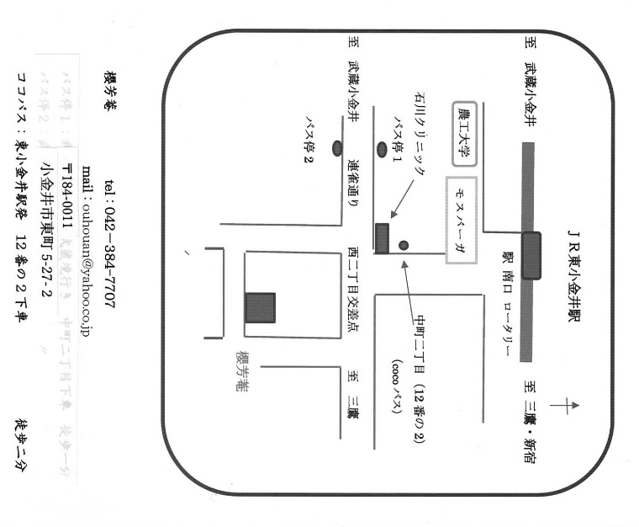

櫻芳菴　小金井市東町5‐27‐2

<TEL:042－384-7707>

　　Cocoバス　東小金井駅北口発　「東町循環」

　　13番　中町二丁目西交差点　下車